Оглавление

1. Анализ предметной области «Бюро занятости» 3

1.1. Неформальная постановка задачи 3

1.2. Понятия 4

1.3. Законы предметной области 8

1.4. Сообщения 10

1.5. Профессиональные задачи 12

1.6. Формальная постановка задачи 12

2. Требования к компьютерной программе 16

2.1. Функциональные требования к КП «Бюро занятости» 16

2.2. Требования к удобству КП «Бюро занятости» 16

2.3. Требования к надёжности КП «Бюро занятости» 17

2.4. Требования к мобильности КП “Приёмная комиссия” 17

3. Спецификация компьютерной программы 17

3.1. Спецификация задачи 17

3.1.1. Формальная постановка задачи 17

3.1.2. Метод решения: 20

3.2. Спецификация функций КП 21

3.3. Спецификация входных данных 21

3.4. Спецификация выходных данных 24

3.5. Сценарий диалога компьютерной программы с пользователем 29

4. Проект компьютерной программы 29

4.1. Проект структур данных 29

4.2. Проекта алгоритма обработки данных 31

5. Тестирование компьютерной программы 37

5.1. Тестирование по черному ящику 37

5.1.1. Классы эквивалентности 37

5.1.2. Тесты 42

5.2. Тестирование по белому ящику 48

# Анализ предметной области «Поставка товаров»

## Неформальная постановка задачи

Завод «Авангард» поставляет товары (изделие А, изделие В, изделие С и др.) заказчикам по договорам. Для каждого товара определены планы поставок.

Для анализа выполнения заводом планов поставок необходимо сформировать **ведомость поставок товаров заказччикам завода «Прогресс» за указанный год** на основании информации, которая хранится в 3-х файлах:

* **ТОВАРЫ:** *код товара, наименование товара, цена товара* (тыс. руб);
* **ЗАКАЗЫ на поставку товаров:** *код заказа, наименование заказчика, телефон, дата поступления заказа, список кодов товаров с указанием плановой поставки* (шт.);
* **ОТГРУЗКИ товаров:** *дата отгрузки, код заказа, список кодов отгруженных товаров с указанием количества* (шт.).

## Понятия

**Строка —** совокупность полей (больше либо равно 1), разделённых вертикальной чертой, одним пробелом или множеством пробелов в зависимости от файла.

**Поле —** элемент строки, содержащий информацию об отдельном атрибуте объекта ПО.

**Ошибки —** текстовые сообщения, указывающие место ошибки, причину ошибки и возможные пути её устранения.

**День —** натуральное число, в зависимости от месяца и года принимает значения в диапазоне [1;31].

**Месяц —** значение перечислимого типа, создающего соответствие строкового значения месяца по трём первым латинским буквам в его названии в верхнем регистре его порядковому номеру (1, 2, ...).

**Год —** натуральное число в диапазоне от 2000 до 2099.

**Дата —** объект, состоящий из трёх элементов: «День Месяц Год».

|  |  |  |
| --- | --- | --- |
| День | Месяц | Год |
| 01..31 | «JAN», «MAR», «MAY», «JUL», «AUG», «OCT», «DEC» | 2000..2099 |
| 01..28 | «FEB» | 2000..2099  Не кратен 4  Кратен 100 и кратен 400 |
| 01..29 | 2000..2099  Кратен 4  Кратен 100 и не кратен 400 |
| 01..30 | «APR», «JUN», «SEP», «NOV» | 2000..2099 |

**Сортировка** – расположение записей в соответствии с возрастанием значения поля (численное значение) или в алфавитном порядке (буквенное значение). Если сортировка задана по нескольким полям, то записи сортируются по каждому из перечисленных полей в том порядке, в котором они были заданы. Переход к следующему полю происходит в том случае, когда у некоторого количества записей полностью совпадают значения рассматриваемого поля.

**Наименование товара** – средство индивидуализации каждого товара; строка символов русского, английского или циферного алфавита (только верхний регистр) или символа нижнего подчёркивания «_» длиной не более 32 символов.

«ОНИГИРИ_СЛИВ_КРАБ» - правильная запись

«GOOD_S_T24» - правильная запись

«АБВГ;22» - неправильная запись

«онигири» - неправильная запись

**Дата отгрузки товара** – один из объектов понятия **Дата**.

«30 JAN 2022» - правильная запись

«32 FEB 2101» - неправильная запись

**Список товаров** — массив элементов максимальной длины N, где каждый элемент представляется двумя полями: целочисленный «Идентификатор товара» и целочисленное «Количество товара».

«1 12 2 42 3 12» - правильная запись

«0 1 1 0 2 34 4 1 45» - неправильная запись

**Заказчик** - самостоятельный, организационно-обособленный хозяйствующий субъект с правами юридического лица, который заказывает товары у завода «Авангард».

**Наименование заказчика** – средство индивидуализации каждого заказчика; строка символов русского, английского или циферного алфавита (только верхний регистр) или символа нижнего подчёркивания «_» длиной не более 32 символов.

«ИВАНУШКИ_ИНТЕРНЕШНЛ» - правильная запись

«А)1!ХЖ» - неправильная запись

**Дата поступления заказа** – один из объектов понятия **Дата**.

«30 JAN 2022» - правильная запись

«32 FEB 2101» - неправильная запись

**Файл** – последовательность строк, каждая из которых содержит информацию об одном экземпляре объекта ПО, имеет конкретную структуру, формат разделения данных (табличный, с одним пробелом и с множеством пробелов) и ограниченный объём.

***Структура*** *строки в табличном формате разделения данных:*

<Поле1|Поле2|Поле3|...|ПолеN> (поля разделяются символом вертикальной черты)

На Поле1 отводится Aсимволов

На Поле2 отводится B символов

…

На ПолеN отводится N символов

Если длина ПоляI меньше отведенных на него J символов, то ПолеIдополняется пробелами справа до Jсимволов.

*Где N**– натуральное число; A, B, I ∈ [1;N]; J определяется максимальной длиной ПоляI.*

***Структура*** *строки в формате разделения данных с одним пробелом:*

<Поле1 Поле2 Поле3 … ПолеN> (поля разделяются одним пробелом)

*Где N**– натуральное число.*

***Структура*** *строки в формате разделения данных со множеством пробелов:*

<Поле1 Поле2 Поле3 … ПолеN> (поля разделяются неограниченным количеством пробелов)

*Где N**– натуральное число.*

***Структура*** *выводной строки в файле «Ведомость»:*

<Поле1 Поле2 Поле3 … ПолеN> (поля разделяются четырьмя пробелами)

На Поле1 отводится Aсимволов

На Поле2 отводится B символов

…

На ПолеN отводится N символов

Если длина ПоляI меньше отведенных на него J символов, то ПолеIдополняется пробелами справа до Jсимволов.

*Где N**– натуральное число; A, B, I ∈ [1;N]; J определяется максимальной длиной ПоляI.*

Файл **«Товары»** – один из объектов понятия **Файл**, где j-ая строка **структуры табличного формата разделения данных** (всего может быть не более 100 строк) представляется следующим образом:

<«**Идентификатор товара**»j**|**«**Наименование товара»**j**|«Цена»**j>

**«Идентификатор товара»** – 8 символов

**«Наименование товара»** – 32 символа

**«Цена»** – 10 символов

*Где j ∈ [1;100], «|» обозначение вертикальной черты*

Файл **«Заказы»** – один из объектов понятия **Файл**, где i-ая строка **структуры формата разделения данных с одним пробелом** (всего может быть не более 100 строк) представляется следующим образом:

<«**Идентификатор заказа»**i **_ «Наименование заказчика**»i _«**Номер телефона»** i **_ «Дата поступления заказа»**i **_ «Список товаров»**i >

«**Идентификатор заказа»** – максимум 8 символов

**«Наименование заказчика**» – максимум 32 символа

«**Номер телефона»** – 11 символов

**«Дата поступления заказа»** – 9 символов

**«Список товаров»** – максимум 25 элементов, элемент:

**«Идентификатор товара»** - максимум 8 символов.

**«Количество товара»** - максимум 8 символов.

*Где i ∈ [1;100], «_» обозначение пробела.*

Файл **«Отгрузки»** – один из объектов понятия **Файл**, где k-ая строка **структуры формата разделения данных со множеством пробелов** (всего может быть не более 100 строк) представляется следующим образом:

<«**Дата отгрузки товаров»**k _..._ **«Идентификатор заказа»**k _..._ **«Список товаров**k>

«**Дата отгрузки товаров»** – 9 символов

**«Идентификатор заказа»** - 8 символов

**«Список товаров»** – максимум 25 элементов, элемент:

**«Идентификатор товара»** - максимум 8 символов.

**«Количество товара»** - максимум 8 символов.

*Где k ∈ [1;100], «****_****» - обозначение пробела.*

Файл **«Ведомость»** - один из объектов понятия **Файл**, где l-ая строка **структуры выводной строки файла «Ведомость»** (всего может быть не более 100 строк, кроме описывающих строк, не являющихся данными) представляется следующим образом:

<«**Ведомость поставок товаров заказчикам заводом «Прогресс» за 2017 год.**»>

<«**Разделительная черта**»>

<**«Наименование заказчика»**l_ **«Цена товара»**l_ **«Плановая поставка»**l_ **«Фактически отгружено»**l _ **«Отклонение»**l>

«**Итого по товару**:»l _**«Цена товара»**l_ **«Плановая поставка»**l_ **«Фактически отгружено»**l _ **«Отклонение»**l>

**«Наименование заказчика»** - максимум 32 символа.

**«Цена товара»** - максимум 10 символов.

**«Плановая поставка»** - максимум 8 символов.

**«Фактически отгружено»** - максимум 8 символов.

**«Отклонение»** - максимум 8 символов.

*Где l ∈ [1;100], «_» - обозначение четырёх пробелов.*

Файл отсортирован по наименованию товара и наименованию заказчика.

## 1.3. Законы предметной области

1. «Идентификатор товара»i =/= «Идентификатор товара»j

*Где i ∈ [1;100], j ∈ [1;i]*

1. «Идентификатор заказа»i =/= «Идентификатор заказа»j

*Где i ∈ [1;100], j ∈ [1;i]*

1. Каждому «Идентификатору заказа»i в файле **«Отгрузки»** соответствует только один «Идентификатор заказа»j в файле **«Заказы»**.

*Где i ∈ [1;100], j ∈ [1;100]*

1. Если «Номер телефона»i = «Номер телефона»j, то «Наименование заказчика»i = «Наименование заказчика»j

*Где i ∈ [1;100], j ∈ [1;i]*

1. «Идентификатор заказа»i = «Идентификатор заказа»k

**и** (Поле «Год» в «Дате поступления заказа»i <= поле «Год» в «Дате отгрузки товаров»k

**или** поле «Месяц» в «Дате поступления заказа»i <= поле «Месяц» в «Дате отгрузки товаров»k

**или** поле «День» в «Дате поступления заказа»i <= поле «День» в «Дате отгрузки товаров»k)

*Где i, k ∈ [1;100]*

Пример

***Файл «Товары»***

*1 |ОНИГИРИ_СЛИВ_КРАБ |89.99*

*2 |ОНИГИРИ_ЛОСОСЬ |84.99*

*3 |ОНИГИРИ_НОВЫЙ_ВКУС |99.49*

*\*табуляция в данном документе является примером*

***Файл «Заказы»***

*1 ИВАНУШКИ_ИНТЕРНЕШНЛ 78009941385 15 JAN 2017 1 24 2 26 3 21*

*2 ИВАНУШКИ_ИНТЕРНЕШНЛ 78009941385 24 APR 2017 1 25 2 26 3 13*

*3 ИВАНУШКИ_ИНТЕРНЕШНЛ 78829226127 02 JUN 2017 1 24 2 2 3 21*

***Файл «Отгрузки»***

*21 JAN 2017 1 1 24 2 26 3 21*

*26 APR 2017 2 1 25 2 26 3 13*

*05 JUN 2017 3 1 24 2 2 3 20*

***Файл «Ведомость»***

## Сообщения

1. Успешно!
2. Слишком много записей о товарах. Зарегистрировано максимальное доступное количество (N).
3. Слишком много записей о заказах. Зарегистрировано максимальное доступное количество (N).
4. Слишком много записей об отгрузках. Зарегистрировано максимальное доступное количество (N).

*Где N — максимальное количество обрабатываемых входных записей.*

1. В файле A не найдено ни одной валидной записи о товарах!

*Где A — название файла* ***«Товары»****.*

1. В файле B не найдено ни одной валидной записи о заказах!

*Где B — название файла* ***«Заказы»****.*

1. ФОРМАТ ДАННЫХ: Обнаружена пустая строка.
2. ФОРМАТ ДАННЫХ: Слишком много данных. Должно быть не более N полей длиной M символов (включая разделители "|").

*Где N — количество полей, M — сумма выделенных символов под каждое поле и разделителей.*

1. ФОРМАТ ДАННЫХ: Слишком мало данных. Должно быть хотя бы N полей длиной M символов (включая разделители "|").

*Где N — минимальное количество полей, M — минимальная сумма выделенных символов под каждое поле и разделителей.*

1. ФОРМАТ ДАННЫХ: Неверная длина I-го поля. В нём должно находиться ровно N символов, включая пробелы, а на J-й позиции строки должен находиться ТОЛЬКО разделитель "|".

*Где I — номер Поля, N — количество выделенных символов под ПолеI, J — номер символа в строке.*

1. ФОРМАТ ДАННЫХ: Не соблюдено выравнивание по левому краю в I-м поле.

*Где I — номер Поля.*

1. ФОРМАТ ДАННЫХ: Строка не должна начинаться с пробела.
2. ФОРМАТ ДАННЫХ: Строка не должна оканчиваться на пробел.
3. ФОРМАТ ДАННЫХ: Слишком много данных. Максимальное количество товаров: N, максимальное кол-во полей в общем: M.

*Где N — максимальное количество товаров в списке, M — максимальное количество полей.*

1. ФОРМАТ ДАННЫХ: Слишком мало данных. Необходимо 6 обязательных полей (код заказа, наименование заказчика, номер телефона, день, месяц и год заказа), а также хотя бы один товар (два поля: код и кол-во).
2. ФОРМАТ ДАННЫХ: Слишком мало данных. Необходимо 4 обязательных поля (день, месяц и год отгрузки и код заказа), а также хотя бы один товар (два поля: код и кол-во).
3. ФОРМАТ ДАННЫХ: Неверное количество данных. Товары имеют по два поля: код и кол-во. У последнего товара указан только код.
4. КОД ТОВАРА: Код товара не может начинаться с 0.
5. КОД ТОВАРА: Код товара должен состоять ТОЛЬКО максимум из 8 цифр, не должно быть букв и других символов вроде "+", "-" и т. п.
6. НАИМЕНОВАНИЕ ТОВАРА: Наименование товара не может начинаться с нижнего подчеркивания.
7. НАИМЕНОВАНИЕ ТОВАРА: Наименование товара не может оканчиваться на нижнее подчёркивание.
8. СТОИМОСТЬ ТОВАРА: Стоимость товара не может начинаться с 0.
9. СТОИМОСТЬ ТОВАРА: Стоимость товара не должна начинаться со знаков "+" или "-". Она всегда положительна.
10. СТОИМОСТЬ ТОВАРА: Стоимость товара должна являться вещественным числом максимум из 10 символов (7 цифр перед точкой, сама точка и две обязательных цифры после точки), не должно быть букв и других символов.
11. СТОИМОСТЬ ТОВАРА: В стоимости товара обязательно должно присутствовать две цифры после точки, даже если дробное значение равно нулю (тогда стоимость должна иметь ".00" в конце).
12. КОД ЗАКАЗА: Код заказа не может начинаться с 0.
13. КОД ЗАКАЗА: Код заказа должен состоять ТОЛЬКО максимум из 8 цифр, не должно быть букв и других символов.
14. НАИМЕНОВАНИЕ ЗАКАЗЧИКА: Длина наименования заказчика не может быть больше 32 символов.
15. НАИМЕНОВАНИЕ ЗАКАЗЧИКА: Наименование заказчика не может начинаться с нижнего подчеркивания.
16. НАИМЕНОВАНИЕ ЗАКАЗЧИКА: Наименование заказчика не может оканчиваться на нижнее подчёркивание.
17. НОМЕР ТЕЛЕФОНА: Номер телефона должен быть записан, используя только 11 цифр.
18. НОМЕР ТЕЛЕФОНА: Номер должен начинаться с 7 (код России).
19. ДАТА (ДЕНЬ): День должен состоять из двух цифр (если число меньше 10, то следует добавить 0 в начало).
20. ДАТА (ДЕНЬ): День не может быть больше 31.
21. ДАТА (ДЕНЬ): День не может быть меньше 1.
22. ДАТА (МЕСЯЦ): Месяц должен состоять из трёх латинских букв по началу их названия (например, "JAN" для января (January)).
23. ДАТА (МЕСЯЦ): Апрель, июнь, сентябрь и ноябрь имеют всего 30 дней.
24. ДАТА (МЕСЯЦ): В феврале не может быть больше 29 дней.
25. ДАТА (ГОД): Год должен состоять из четырёх цифр и означать год 21 века (20xx) или 2000-й год.
26. ДАТА (ГОД): 29 февраля может быть только в високосные года.
27. ТОВАР №I: Код товара не может начинаться с 0.
28. ТОВАР №I: Код товара должен состоять ТОЛЬКО максимум из 8 цифр, не должно быть букв и других символов.
29. ТОВАР №I: Кол-во товара не может начинаться с 0.
30. ТОВАР №I: Кол-во товара должен состоять ТОЛЬКО из цифр, не должно быть букв и других символов.
31. ТОВАР №I: Код товара не соответствует ни одному из зарегистрированных товаров.

*Где I — номер товара в списке.*

1. КОД ТОВАРА: Произошёл конфликт в виде повтора кода товара с кодом другого уже зарегистрированного товара.
2. КОД ЗАКАЗА: Произошёл конфликт в виде совпадения кода заказа с кодом другого уже зарегистрированного заказа.
3. НОМЕР ТЕЛЕФОНА: Один и тот же номер телефона не может принадлежать разным заказчикам.
4. ДАТА: Дата отгрузки товаров по заказу не может быть установлена раньше, чем дата поступления самого заказа.
5. КОД ЗАКАЗА: Код заказа не соответствует ни одному из зарегистрированных заказов.
6. ТОВАР №I: Код товара не соответствует ни одному из зарегистрированных товаров.
7. ТОВАР №I: Код товара не соответствует списку товаров заказа.

Где I — номер товара в списке.

## 1.5. Профессиональные задачи

1. Считать и проверить на корректность данные с входных файлов «**Товары**», «**Заказы**» и **«Отгрузки»**,в случае некорректности данных вывести сообщение об ошибке;
2. Вывести пользователю сообщения в консоль;
3. Запросить ввод пользователем года, за который необходимо составить файл **«Ведомость»**;
4. Сформировать ведомость поставок товаров заказчикам завода «Прогресс» за указанный год;
5. Вывести результаты в файл «**Ведомость**».

## 1.6. Формальная постановка задачи

X: {файл «**Товары**», файл «**Заказы**», файл **«Отгрузки»**}

Y: {файл «**Ведомость**», **Сообщения**}

F: {Выходной файл «**Ведомость**» формируется через три входных файла «**Товары**», «**Заказы**» и **«Отгрузки»** по законам предметной области «**Поставка товаров**»

**Сообщения:**

* Сообщение 1
* Если в файле **«Товары»** обработано максимальное количество строк, то КП выводит в консоль сообщение 2.
* Если в файле **«Заказы»** обработано максимальное количество строк, то КП выводит в консоль сообщение 3.
* Если в файле **«Отгрузки»** обработано максимальное количество строк, то КП выводит в консоль сообщение 4.
* Если в файле **«Товары»** не найдено ни одной корректной строки, то КП выводит в консоль сообщение 5.
* Если в файле **«Заказы»** не найдено ни одной корректной строки, то КП выводит в консоль сообщение 6.
* Если в любом из файлов обнаружена пустая строка, то КП выводит в консоль сообщение 7.
* Если в файле **«Товары»** символов больше, чем количество выделенных в сумме символов на все поля, то КП выводит в консоль сообщение 8.
* Если в файле **«Товары»** символов меньше, чем количество выделенных в сумме символов на все поля, то КП выводит в консоль сообщение 9.
* Если в файле **«Товары»** одно из полей имеет отличное от выделенного количество символов или на ожидаемой позиции отсутствует разделитель «|», то КП выводит в консоль сообщение 10.
* Если в файле **«Товары»** любое поле не соблюдает выравнивание по левому краю, то КП выводит в консоль сообщение 11.
* Если в файле **«Заказы»** или в файле **«Отгрузки»** строка начинается с пробела, то КП выводит в консоль сообщение 12.
* Если в файле **«Заказы»** или в файле **«Отгрузки»** строка заканчивается на пробел, то КП выводит в консоль сообщение 13.
* Если в файле **«Заказы»** или в файле **«Отгрузки»** количество полей больше, чем максимально допустимое, то КП выводит в консоль сообщение 14.
* Если в файле **«Заказы»** количество полей меньше, чем минимально допустимое, то КП выводит в консоль сообщение 15.
* Если в файле **«Отгрузки»** количество полей меньше, чем минимально допустимое, то КП выводит в консоль сообщение 16.
* Если в файле **«Заказы»** или в файле **«Отгрузки»** количество полей нечётно, то КП выводит в консоль сообщение 17.
* Если в файле **«Товары»** поле «Код товара» начинается с «0», то КП выводит в консоль сообщение 18.
* Если в файле **«Товары»** поле «Код товара» включает в себя символы, отличные от цифр, то КП выводит в консоль сообщение 19.
* Если в файле **«Товары»** поле «Наименование товара» начинается с нижнего подчёркивания, то КП выводит в консоль сообщение 20.
* Если в файле **«Товары»** поле «Наименование товара» заканчивается нижним подчёркиванием, то КП выводит в консоль сообщение 21.
* Если в файле **«Товары»** поле «Стоимость товара» начинается на «0», то КП выводит в консоль сообщение 22.
* Если в файле **«Товары»** поле «Стоимость товара» начинается на «+» или на «-», то КП выводит в консоль сообщение 23.
* Если в файле **«Товары»** в поле «Стоимость товара» обнаружены недопустимые символы, то КП выводит в консоль сообщение 24.
* Если в файле **«Товары»** в поле «Стоимость товара» нарушен формат (7 цифр перед точкой, точка, 2 цифры после точки), то КП выводит в консоль сообщение 25.
* Если в файле **«Заказы»** или в файле **«Отгрузки»** поле «Код заказа» начинается с «0», то КП выводит в консоль сообщение 26.
* Если в файле **«Заказы»** или в файле **«Отгрузки»** поле «Код заказа» включает в себя символы, отличные от цифр, то КП выводит в консоль сообщение 27.
* Если в файле **«Заказы»** поле «Наименование заказчика» имеет более 32 символов, то КП выводит в консоль сообщение 28.
* Если в файле **«Заказы»** поле «Наименование заказчика» начинается с нижнего подчёркивания, то КП выводит в консоль сообщение 29.
* Если в файле **«Заказы»** поле «Наименование заказчика» заканчивается нижним подчёркиванием, то КП выводит в консоль сообщение 30.
* Если в файле **«Заказы»** поле «Номер телефона» не имеет ровно 11 цифр, то КП выводит в консоль сообщение 31.
* Если в файле **«Заказы»** поле «Номер телефона» не начинается с «7», то КП выводит в консоль сообщение 32.
* Если в файле **«Заказы»** или в файле **«Отгрузки»** в поле «Дата» объект «День» не состоит из 2 цифр, то КП выводит в консоль сообщение 33.
* Если в файле **«Заказы»** или в файле **«Отгрузки»** в поле «Дата» объект «День» больше 31, то КП выводит в консоль сообщение 34.
* Если в файле **«Заказы»** или в файле **«Отгрузки»** в поле «Дата» объект «День» меньше 1, то КП выводит в консоль сообщение 35.
* Если в файле **«Заказы»** или в файле **«Отгрузки»** в поле «Дата» объект «Месяц» не является одной из строк, включённых в перечислимый тип, то КП выводит в консоль сообщение 36.
* Если в файле **«Заказы»** или в файле **«Отгрузки»** в поле «Дата» объект «Месяц» равен «APR», «JUN», «SEP» или «NOV», а объект «День» равен 31, то КП выводит в консоль сообщение 37.
* Если в файле **«Заказы»** или в файле **«Отгрузки»** в поле «Дата» объект «Месяц» равен «FEB», а объект «День» больше 29, то КП выводит в консоль сообщение 38.
* Если в файле **«Заказы»** или в файле **«Отгрузки»** в поле «Дата» объект «Год» меньше 2000, больше 2099 или имеет недопустимые символы, то КП выводит в консоль сообщение 39.
* Если в файле **«Заказы»** или в файле **«Отгрузки»** в поле «Дата» объект «Год» не является високосным, объект «Месяц» равен «FEB», а объект «День» равен 29, то КП выводит в консоль сообщение 40.
* Если в файле **«Заказы»** или в файле **«Отгрузки»** вполе «Список товаров» в одном из его объектов поле «Код товара» начинается с «0», то КП выводит в консоль сообщение 41.
* Если в файле **«Заказы»** или в файле **«Отгрузки»** вполе «Список товаров» в одном из его объектов поле «Код товара» начинается с «0», то КП выводит в консоль сообщение 41.
* Если в файле **«Заказы»** или в файле **«Отгрузки»** вполе «Список товаров» в одном из его объектов поле «Код товара» имеет недопустимые символы, то КП выводит в консоль сообщение 42.
* Если в файле **«Заказы»** или в файле **«Отгрузки»** вполе «Список товаров» в одном из его объектов поле «Кол-во товара» начинается с «0», то КП выводит в консоль сообщение 43.
* Если в файле **«Заказы»** или в файле **«Отгрузки»** вполе «Список товаров» в одном из его объектов поле «Кол-во товара» имеет недопустимые символы, то КП выводит в консоль сообщение 44.
* Если в файле **«Заказы»** или в файле **«Отгрузки»** вполе «Список товаров» в одном из его объектов поле «Код товара» не совпадает с полем «Код товара» ни для одного объекта «Товар» из файла **«Товары»**, то КП выводит в консоль сообщение 45.
* Если в файле **«Товары»** поле «Код товара» совпадает с полем «Код товара» какого-либо предыдущего объекта из файла **«Товары»**, то КП выводит в консоль сообщение 46.
* Если в файле **«Заказы»** поле «Код заказа» совпадает с полем «Код заказа» какого-либо предыдущего объекта из файла **«Заказы»**, то КП выводит в консоль сообщение 47.
* Если в файле **«Заказы»** поле «Номер телефона» I-го объекта совпадает с полем «Номер телефона» какого-либо предыдущего J-го объекта из файла **«Заказы»**, но поле «Наименование заказчика» I-го объекта не совпадает с полем «Наименование заказчика» J-го объекта, то КП выводит в консоль сообщение 48.
* Если в файле **«Отгрузки»** поле «Номер заказа» I-го объекта совпадает с полем «Номер заказа» J-го объекта в файле **«Заказы»**, но в поле «Дата» элемент «Год» I-го объекта файла **«Отгрузки»** больше, чем элемент «Год» в поле «Дата» J-го объекта файла **«Заказы»**, или в поле «Дата» порядковый номер в перечислимом типе элемента «Месяц» I-го объекта файла **«Отгрузки»** больше, чем порядковый номер в перечислимом типе элемента «Месяц» в поле «Дата» J-го объекта файла **«Заказы»**, или в поле «Дата» элемент «День» I-го объекта файла **«Отгрузки»** больше, чем элемент «День» в поле «Дата» J-го объекта файла **«Заказы»**, то КП выводит в консоль сообщение 49.
* Если в файле **«Отгрузки»** поле «Номер заказа» не совпадает с полем «Номер заказа» ни одного объекта в файле **«Заказы»**, то КП выводит в консоль сообщение 50.
* Если в файле **«Заказы»** или в файле **«Отгрузки»** в поле «Список товаров» какой-либо элемент имеет такое поле «Код товара», которое не совпадает с полем «Код товара» ни для одного объекта в файле **«Товары»**, то КП выводит в консоль сообщение 51.
* Если в файле **«Отгрузки»** в поле «Список товаров» какой-либо элемент имеет такое поле «Код товара», которое не совпадает с полем «Код товара» ни для одного элемента поля «Список товаров» ни для одного объекта в файле **«Заказы»**, то КП выводит в консоль сообщение 52.

}

# Требования к компьютерной программе

## Функциональные требования к КП «Поставка товаров»

* КП должна решать для сотрудника финансового отдела завода «Авангард» задачу подсчёта выполненных поставок товаров и учётом его пожеланий на основании информации, которая хранится в 3-х файлах: «**Товары**», **«Заказы»** и «**Отгрузки**».
* КП должна уметь считывать информацию из файлов «**Товары**», **«Заказы»** и «**Отгрузки**».
* КП должна уметь проверять на корректность данные, считанные из файлов «**Товары**», **«Заказы»** и «**Отгрузки**».
* КП должна выводить сообщения об ошибке или других событиях на экран.
* КП должна выводить в файл «**Ведомость**» результаты подсчёта.

## Требования к удобству КП «Поставка товаров»

* КП должна быть предназначена для любого человека, который работает в заводе «Авангард» в финансовом отделении и понимает, как происходит процесс заказа и отгрузки товаров.
* КП должна выдавать все сообщения на экран на русском языке.
* Все сообщения, выводимые на экран, должны быть понятны с точки зрения знания языка и дружелюбны к пользователю.
* КП должно записывать все данные в файл «**Ведомость**» в удобном табличном формате, выравненном по левому краю.
* Запуск КП должен быть как можно проще для пользователя.

## Требования к надёжности КП «Поставка товаров»

В ходе работы КП значения входных данных с файлов «**Товары**», **«Заказы»** и «**Отгрузки**» должны оставаться неизменными.

## Требования к мобильности КП “Поставка товаров”

КП должна быть переносимой без изменений из одной среды в другую в рамках Windows 7, Windows 8, Windows 10, Windows 11.

# Спецификация компьютерной программы

## Спецификация задачи

### Формальная постановка задачи

X: {файл «**Вакансия**», файл «**Резюме**»}

Y: {файл «**Поиск**», **Сообщения**}

F: {Выходной файл «**Поиск**» формируется через два входных файла «**Вакансия**» и «**Резюме**» по законам предметной области «**Бюро** **занятости**»

**Сообщения:**

* Если в файле Вакансия обработано максимальное количество строк, то КП выводит в консоль сообщение 1
* Если в файле Резюме обработано максимальное количество строк, то КП выводит в консоль сообщение 2
* Если и в файле Вакансия, и в файле Резюме не нашлось корректных строк, то КП выводит в консоль сообщение 3
* Если не нашлось ни одного соответствия между записями Вакансия и Резюме, то КП выводит в консоль сообщение 4
* Если в файле Вакансия проверяемая строка полностью совпадает с одной из обработанных, то КП выводит в консоль сообщение 5
* Если в файле Вакансия пробел не является разделителем, то КП выводит в консоль сообщение 6
* Если в файле Резюме пробел не является разделителем, то КП выводит в консоль сообщение 7
* Если в файле Вакансия длина строки меньше 60 (минимально допустимой), то КП выводит в консоль сообщение 8
* Если в файле Вакансия длина строки больше60 (максимально допустимой), то КП выводит в консоль сообщение 9
* Если в строке в файле Вакансия в поле НАИМЕНОВАНИЕ ОРГАНИЗАЦИИ присутствует недопустимый символ, то КП выводит в консоль сообщение 10
* Если в строке в файле Вакансия значение поля МЕСТОПОЛОЖЕНИЕ ОРГАНИЗАЦИИ больше 100, то КП выводит в консоль сообщение 11
* Если в строке в файле Вакансия поле МЕСТОПОЛОЖЕНИЕ ОРГАНИЗАЦИИ имеет недопустимый формат, то КП выводит в консоль сообщение 12
* Если в строке в файле Вакансия значение поля МЕСТОПОЛОЖЕНИЕ ОРГАНИЗАЦИИ меньше 1, то КП выводит в консоль сообщение 13
* Если в строке в файле Вакансия в поле ДОЛЖНОСТЬ присутствует недопустимый символ, то КП выводит в консоль сообщение 14
* Если в строке в файле Вакансия поле КВАЛИФИКАЦИЯ не соответствует ни одному из трёх возможных вариантов, то КП выводит в консоль сообщение 15
* Если в строке в файле Вакансия значение поля СТАЖ РАБОТЫ больше 50, то КП выводит в консоль сообщение 16
* Если в строке в файле Вакансия поле СТАЖ РАБОТЫ имеет недопустимый формат, то КП выводит в консоль сообщение 17
* Если в строке в файле Вакансия значение поля СТАЖ РАБОТЫ меньше 1, то КП выводит в консоль сообщение 18
* Если в строке в файле Вакансия значение поля ЗАРПЛАТА больше 100000, то КП выводит в консоль сообщение 19
* Если в строке в файле Вакансия поле ЗАРПЛАТА имеет недопустимый формат, то КП выводит в консоль сообщение 20
* Если в строке в файле Вакансия значение поля ЗАРПЛАТА меньше 1000, то КП выводит в консоль сообщение 21
* Если в строке в файле Вакансия значение поля ПРОДОЛЖИТЕЛЬНОСТЬ ОТПУСКА меньше 28, то КП выводит в консоль сообщение 22
* Если в строке в файле Вакансия поле ПРОДОЛЖИТЕЛЬНОСТЬ ОТПУСКА имеет недопустимый формат, то КП выводит в консоль сообщение 23
* Если в строке в файле Вакансия значение поля ПРОДОЛЖИТЕЛЬНОСТЬ ОТПУСКА больше 50, то КП выводит в консоль сообщение 24
* Если в файле Резюме проверяемая строка полностью совпадает с одной из обработанных, то КП выводит в консоль сообщение 25
* Если в файле Резюме длина строки меньше 69 (минимально допустимой), то КП выводит в консоль сообщение 26
* Если в файле Резюме длина строки больше 69 (максимально допустимой), то КП выводит в консоль сообщение 27
* Если в файле Резюме после пробела встречены лишние символы, то КП выводит в консоль сообщение 28
* Если в строке в файле Резюме в поле ФАМИЛИЯ присутствует недопустимый символ, то КП выводит в консоль сообщение 29
* Если в строке в файле Резюме поле ИНИЦИАЛЫ не соответствует формату, то КП выводит в консоль сообщение 30
* Если в строке в файле Резюме в поле ДАТА ПОСТАНОВКИ НА УЧЁТ В БЮРО ЗАНЯТОСТИ присутствуют недопустимые символы, то КП выводит в консоль сообщение 31
* Если в строке в файле Резюме в поле ДАТА ПОСТАНОВКИ НА УЧЁТ В БЮРО ЗАНЯТОСТИ разделителем не является точка, то КП выводит в консоль сообщение 32
* Если в строке в файле Резюме в поле ДАТА ПОСТАНОВКИ НА УЧЁТ В БЮРО ЗАНЯТОСТИ число года не входит в область допустимых значений [2015;2022], то КП выводит в консоль сообщение 33
* Если в строке в файле Резюме в поле ДАТА ПОСТАНОВКИ НА УЧЁТ В БЮРО ЗАНЯТОСТИ число месяца не входит в область допустимых значений [1;12], то КП выводит в консоль сообщение 34
* Если в строке в файле Резюме в поле ДАТА ПОСТАНОВКИ НА УЧЁТ В БЮРО ЗАНЯТОСТИ число дня не входит в область допустимых значений [1;***k***], установленных для введенного месяца и года, то КП выводит в консоль сообщение 35
* Если в строке в файле Резюме в поле ДОЛЖНОСТЬ присутствует недопустимый символ, то КП выводит в консоль сообщение 36
* Если в строке в файле Резюме поле КВАЛИФИКАЦИЯ не соответствует ни одному из трёх возможных вариантов, то КП выводит в консоль сообщение 37
* Если в строке в файле Резюме значение поля СТАЖ РАБОТЫ не принадлежит отрезку [1;50], то КП выводит в консоль сообщение 38
* Если в строке в файле Резюме поле СТАЖ РАБОТЫ имеет недопустимый формат, то КП выводит в консоль сообщение 39
* Если в строке в файле Резюме значение поля ЗАРПЛАТА не принадлежит отрезку [1000;100000], то КП выводит в консоль сообщение 40
* Если в строке в файле Резюме поле ЗАРПЛАТА имеет недопустимый формат, то КП выводит в консоль сообщение 41}

### Метод решения:

1. Открыть файл «**Вакансия**», считать из него построчно данные, проверить их на наличие ошибок и на уникальность, в случае необходимости вывести соответствующие **сообщения.**
2. Открыть файлы «**Резюме**», считать из него построчно данные, проверить их на наличие ошибок и на уникальность, в случае необходимости вывести соответствующие **сообщения**.
3. Если и в файле «**Вакансия**», и в файле «**Резюме**» есть корректные записи, то
   1. Cформировать массив записей подходящих для организаций сотрудников.
   2. Отсортировать массив по названию организации и должности.
   3. Вывести записи в файл «**Поиск**»
4. Иначе вывести сообщение пользователю

## Спецификация функций КП

* КП решает данную задачу указанным выше методом. Она считывает входные файлы «**Вакансия**» и «**Резюме**», не изменяя их данные, создаёт файл «**Поиск**» и записывает в него данные из исходных файлов по правилам, указанным ранее.
* КП проверяет данные из файлов «**Вакансия**» и «**Резюме**» на корректность. При нахождении некорректных данных выводит на экран сообщение об ошибке.
* КП работает только с уникальными записями из входных файлов «**Вакансия» и «Резюме»**. Записи уникальны, если хотя бы одно из соответствующих полей записей уникально.

## Спецификация входных данных

Входные данные – файлы «**Вакансия**» и «**Резюме**» имеют следующую структуру:

Файл **«Вакансия»** – один из объектов понятия **Файл**, где j-ая строка структуры (всего может быть не более 100 строк) описывает вакантное место:

<«**Наименование организации**»j **_**«**Местоположение организации»**j **_«Должность»**j **_«Квалификация»**j **_«Стаж»**j **_«Зарплата»**j**_«Продолжительность отпуска»**j>

**Наименование организации** - строка латинских символов (регистр не важен) длиной не более 20 символов.

Например, Apple

**Местоположение организации -** целое неотрицательное число от 1 до 100.

Например, 20

**Должность -** строка латинских символов (регистр не важен) длиной не более 20 символов.

Например, programmer

**Квалификация -** один из элементов множества букв, написанных в нижнем регистре {‘s’, ‘f’, ‘h’}.

Например, s

**Стаж -** целое неотрицательное число от 1 до 50.

Например, 34

**Зарплата -** целое неотрицательное число от 1000 до 100000 ($).

Например, 5000

**Продолжительность отпуска -** целое неотрицательное число от 28 до 50.

Например, 8

**«Наименование организации»** – 20 символов

**«Местоположение организации»** – 3 символа

**«Должность»** – 20 символов

**«Квалификация»** –1 символ

**«Стаж»** –2 символа

**«Зарплата»** – 6 символа

**«Продолжительность отпуска»** – 2 символа

Если длина ПоляI меньше отведенных на него J символов, то ПолеIдополняется пробелами справа до Jсимволов

*Где j ∈ [1;100], «_» обозначение пробела*

Файл **«Резюме»** – один из объектов понятия **Файл**, где i-ая строка структуры 1 (всего может быть не более 100 строк) представляется следующим образом:

<«**Фамилия»**i **_«Инициалы**»i **_**«**Дата постановки на учёт в бюро занятости»**i **_«Должность»**i **_«Квалификация»**i **_«Стаж»**i **_«Зарплата»**i>

**Фамилия -** строка латинских символов (регистр не важен) длиной не более 20 символов.

Например, KuZniK

**Инициалы -** строка латинских символов (регистр не важен) + {«.»} длиной 4 символа. Формат следующий: буква-точка-буква-точка.

Например, S.k.

**Дата постановки на учёт в бюро занятости -** состоит из трёх частей, разделенных точкой: день, месяц, год. 

**День** – натуральное число, под запись которого выделяется две позиции, в зависимости от месяца и года принимает значения в диапазоне [1;31].

**Месяц** – натуральное число в диапазоне от 1 до 12, под запись которого выделяется две позиции.

**Год** – натуральное число в диапазоне от 2015 до 2022.

|  |  |  |
| --- | --- | --- |
| День | Месяц | Год |
| 01..31 | 01, 03, 05 | 2015..2022 |
| 01..28 | 02 | Не кратен 4 |
| 01..29 | Кратен 4 |
| 01..30 | 04, 06, 09, 10 | 2015..2022 |

Например, 30.04.2022

**Должность -** строка латинских символов (регистр не важен) длиной не более 20 символов.

Например, programmer

**Квалификация -** один из элементов множества букв, написанных в нижнем регистре {‘s’, ‘f’, ‘h’}.

Например, s

**Стаж -** целое неотрицательное число от 1 до 50.

Например, 34

**Зарплата -** целое неотрицательное число от 1000 до 100000 ($).

Например, 5000

«**Фамилия»** – 20 символов

**«Инициалы**» – 4 символа

«**Дата постановки на учёт в бюро занятости»** – 10 символов

**«Должность»** – 20 символов

**«Квалификация» -** – 1 символ

**«Стаж»** – 2 символа

**«Зарплата»** – 6 символа

Если длина ПоляI меньше отведенных на него J символов, то ПолеIдополняется пробелами справа до Jсимволов

*Где i ∈ [1;100], «_» обозначение пробела*

## Спецификация выходных данных

**Сообщения**, выводимые в консоль:

1. Файл Вакансия: обработано максимальное количество строк
2. Файл Резюме: обработано максимальное количество строк
3. В обоих входных файлах должно быть хотя бы по одной корректной строке
4. Не нашлось соответствий

*Сообщения об ошибке*

1. Файл Вакансия: в j строке неуникальные данные, переход к следующей строке
2. Файл Вакансия: пробел не является разделителем
3. Файл Резюме: пробел не является разделителем
4. Файл Вакансия: в j строке недостаточное количество данных
5. Файл Вакансия: в j строке избыточное количество данных
6. Файл Вакансия: в j строке в поле НАИМЕНОВАНИЕ ОРГАНИЗАЦИИ «**Наименование** **организации**»j встречен недопустимый символ
7. Файл Вакансия: в j строке в поле МЕСТОПОЛОЖЕНИЕ ОРГАНИЗАЦИИ «**Местоположение организации**»j введено значение, превышающее верхнюю границу допустимого интервала [1..100]
8. Файл Вакансия: в j строке в поле МЕСТОПОЛОЖЕНИЕ ОРГАНИЗАЦИИ «**Местоположение организации**»j встречен недопустимый формат
9. Файл Вакансия: в j строке в поле МЕСТОПОЛОЖЕНИЕ ОРГАНИЗАЦИИ «**Местоположение организации**»j введено значение, не достигающее нижнюю границу интервала [1..100]
10. Файл Вакансия: в j строке в поле ДОЛЖНОСТЬ «**Должность**»j встречен недопустимый символ
11. Файл Вакансия: в j строке поле КВАЛИФИКАЦИЯ «**Квалификация**»j должно соответствовать одному из трёх возможных вариантов {s(secondary)/f(further)/h(higher)}
12. Файл Вакансия: в j строке в поле СТАЖ РАБОТЫ «**Стаж**»j введено значение, превышающее верхнюю границу допустимого интервала [1..50 ]
13. Файл Вакансия: в j строке в поле СТАЖ РАБОТЫ «**Стаж**»j встречен недопустимый формат
14. Файл Вакансия: в j строке в поле СТАЖ РАБОТЫ «**Стаж**»j введено значение, не достигающее нижнюю границу интервала [1..50]
15. Файл Вакансия: в j строке в поле ЗАРПЛАТА «**Зарплата**»j введено значение, превышающее верхнюю границу допустимого интервала [1000..100000]
16. Файл Вакансия: в j строке в поле ЗАРПЛАТА «**Зарплата**»j встречен недопустимый формат
17. Файл Вакансия: в j строке в поле ЗАРПЛАТА «**Зарплата**»j введено значение, не достигающее нижнюю границу интервала [1000..100000]
18. Файл Вакансия: в j строке в поле ПРОДОЛЖИТЕЛЬНОСТЬ ОТПУСКА «**Продолжительность отпуска**»j введено значение, не достигающее нижнюю границу интервала [28..50]
19. Файл Вакансия: в j строке в поле ПРОДОЛЖИТЕЛЬНОСТЬ ОТПУСКА «**Продолжительность отпуска**»j встречен недопустимый формат
20. Файл Вакансия: в j строке в поле ПРОДОЛЖИТЕЛЬНОСТЬ ОТПУСКА «**Продолжительность отпуска**»j введено значение, превышающее верхнюю границу допустимого интервала [28..50]
21. Файл Резюме: в i строке неуникальные данные, переход к следующей строке
22. Файл Резюме: в i строке недостаточное количество данных
23. Файл Резюме: в i строке избыточное количество данных
24. Файл Резюме: в i строке ' встречены лишние символы после пробела';
25. Файл Резюме: в i строке в поле ФАМИЛИЯ «**Фамилия**»i встречен недопустимый символ
26. Файл Резюме: в i строке поле ИНИЦИАЛЫ «**Инициалы**»i должно соответствовать установленному формату
27. Файл Резюме: в i строке в поле ДАТА ПОСТАНОВКИ НА УЧЁТ В БЮРО ЗАНЯТОСТИ – **«Дата постановки на учёт в бюро занятости»i** присутствуют недопустимые символы
28. Файл Резюме: в i строке в поле ДАТА ПОСТАНОВКИ НА УЧЁТ В БЮРО ЗАНЯТОСТИ – **«Дата постановки на учёт в бюро занятости»i** разделителем должна быть точка;
29. Файл Резюме: в i строке в поле ДАТА ПОСТАНОВКИ НА УЧЁТ В БЮРО ЗАНЯТОСТИ – **«Дата постановки на учёт в бюро занятости»i** значение года должно входить в область допустимых значений [2015;2022]
30. Файл Резюме: в i строке в ДАТЕ ПОСТАНОВКИ НА УЧЁТ В БЮРО ЗАНЯТОСТИ – **«Дата постановки на учёт в бюро занятости»i** значение месяца должно входить в область допустимых значений [1;12]
31. Файл Резюме: в i строке в поле ДАТА ПОСТАНОВКИ НА УЧЁТ В БЮРО ЗАНЯТОСТИ – **«Дата постановки на учёт в бюро занятости»i** значение дня должно входить в область допустимых значений [1;***k***], установленных для этого месяца и этогогода; (***k*** определяется из отношения **Дня**, **Месяца** и **Года** в **Дате постановки на учёт в бюро занятости**)
32. Файл Резюме: в i строке в поле ДОЛЖНОСТЬ «**Должность**»i встречен недопустимый символ
33. Файл Резюме: в i строке поле КВАЛИФИКАЦИЯ «**Квалификация**»i должно соответствовать одному из трёх возможных вариантов {s(secondary)/f(further)/h(higher)}
34. Файл Резюме: в i строке в поле СТАЖ РАБОТЫ «**Стаж**»i должно быть от 1 до 50
35. Файл Резюме: в i строке в поле СТАЖ РАБОТЫ «**Стаж**»i замечен недопустимый формат
36. Файл Резюме: в i строке в поле ЗАРПЛАТА «**Зарплата**»i должно быть от 1000 до 100000
37. Файл Резюме: в i строке в поле ЗАРПЛАТА «**Зарплата**»i замечен недопустимый формат

*Где i, j ∈ [1;100]*

Выходной файл должен удовлетворять условиям:

Файл **«Поиск»** – один из объектов понятия **Файл**, подбирающий доступные вакансии для каждого клиента с учетом его пожеланий. k-ая строка структуры (всего может быть не более 10000 строк) представляется следующим образом:

<«**Фамилия»**k _**«Зарплата**k _**«Наименование организации»**k **_«Местоположение»**k >

**Фамилия -** строка латинских символов (регистр не важен) длиной не более 20 символов. Например, KuZniK

**Зарплата -** целое неотрицательное число от 1000 до 100000 ($).

Например, 5000

**Наименование организации** - строка латинских символов (регистр не важен) длиной не более 20 символов. Например, Apple

**Местоположение организации -** целое неотрицательное число от 1 до 100. Например, 20

«**Фамилия»**k – 20 символов

**«Зарплата»** k - 6 символов

**«Наименование организации»**k – 20 символов

**«Местоположение организации»**k – 3 символа

**Фамилияk**(поиск) := **Фамилия**i(резюме);

**Зарплата»** k (поиска):= **Зарплата**i (вакансии);

**Наименование организацииk**(поиск) := **Наименование организацииj**(вакансия);

**Местоположение организации k**(поиск) := **Местоположение организацииj** (вакансия);  
*Если* **Должность** j (вакансия) = **Должность** i (резюме) *И* **Квалификация** i(вакансия) = **Квалификация** j(резюме) *И*  
**Стаж работы** j(вакансия) ≤ **Стаж работы**) i(резюме) *И*  
**Зарплата** i(резюме)≤ Зарплата j(вакансия)

Если длина ПоляI меньше отведенных на него J символов, то ПолеIдополняется пробелами справа до Jсимволов

*Где k ∈ [1;10000], «_» обозначение пробела*

Файл отсортирован по фамилии и заработной плате.

В файле «Поиск» p < l (p, l – индексы строк; p, l *∈* [1;10000]) когда:

* «**Фамилия**»p < «**Фамилия**»l «**Фамилия**»p = «**Фамилия**»l
* И «**Зарплата**»p < «**Зарплата**»l «**Зарплата**»p = «**Зарплата**»l

Пример

Входной файл «**Вакансия**»:

*Yandex 50 reteller h 1 1500 30*

*Yandex 50 UI j 3 3000 30*

*IBM 2 programmer f 2 3000 39*

*Subway 24 UI s 5 10000 49*

*Apple 32 consultant s 7 6500 35*

Входной файл «**Резюме**»:

*Gordeeva A.O. 10.04.2019 reteller h 10 1100*

*Zinoviev P.V. 06.06.2020 reteller h 4 1450*

*Streltsov A.R. 21.05.2022 UI s 5 4000*

*Ivanov S.A. 24.03.2021 consultant s 9 2000*

*Machkasov D.A. 5.05.2016 UI s 4 2300*

**Сообщения**:

Файл Вакансия: в 2 строке поле КВАЛИФИКАЦИЯ *j* должно соответствовать одному из трёх возможных вариантов

Файл Резюме: в 5 строке в поле ДАТА ПОСТАНОВКИ НА УЧЁТ В БЮРО ЗАНЯТОСТИ – 5.05.2016 не хватает символов

Выходной файл «**Поиск**»:

*Gordeeva 1500 Yandex 30*

*Ivanov 6500 Apple 35*

*Machkasov 3000 Yandex 30*

*Streltsov 10000 Subway 49*

*Streltsov 3000 Yandex 30*

*Zinoviev 1500 Yandex 30*

## Сценарий диалога компьютерной программы с пользователем

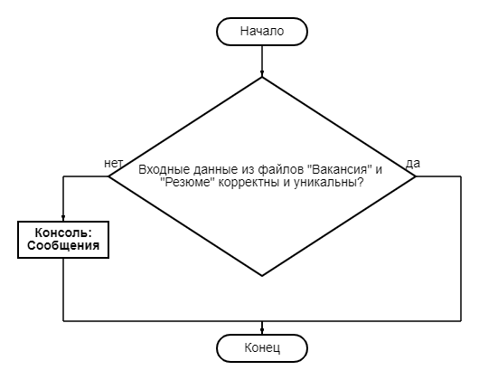

# Проект компьютерной программы

## Проект структур данных

Const

n = 100; – максимальное кол-во записей для входных файлов «Вакансия» и «Резюме»

Edu = (h, s, f);

Var

**f1**: text; {файл «Вакансия»}

**f2**: text; {файл «Резюме»}

**f3**: text; {файл «Поиск»}

**kol_correct_v**: byte; {кол-во элементов в массиве записей вакансий}

**kol_correct_s**: byte; {кол-во элементов в массиве записей резюме}

**kol_correct_e**: word; {кол-во элементов в массиве записей подходящих вакансий}

**v_l**: vacancy_list_v; {массив записей вакансий, где }

**vacancy** = record

organ: string[20]; //наименование организации

loc: byte; //местоположение организации

profes: string[20]; //наименование должность

educ:edu; // квалификация (один из элементов перечисления Edu)

exper: byte; // стаж работы

salar: longword; // зарплата

vacat: byte; // отпуск

end;

**vacancy_list_v** = array[1..n] ofvacancy; // тип массив записей данных их файла «Вакансия»

**s_l**: vacancy_list_s; {массив записей резюме, где }

**summary** = record

FIO: name; //фамилия и инициалы, представленные в виде записи

date: data; //дата, представленная в виде записи

profes2: string[20]; //наименование должность

educ2: edu; //квалификация (один из элементов перечисления Edu)

exper2: byte; // стаж работы

salar: longword; //минимальная заработная плата

end;

**data** = record

d:byte; //число

m:byte; //месяц

y:word; //год

**end**;

**name** = record

surname: string[20]; //фамилия

IO: string[4]; //инициалы

end;

**vacancy_list_s** = array[1..n] ofsummary; // тип массив записей данных их файла «Резюме »

**e_l**: vacancy_list_e; {массив записей подходящих сотрудников, где }

**employee** = record

surname: string[20]; //фамилия

salar: longword; // зарплата

organ: string[20]; //наименование организации

loc: byte; //местоположение организации

**end**;

**vacancy_list_e** = array[1..n*n] ofemployee; // тип массив записей данных их файла «Поиск»

## Проекта алгоритма обработки данных

|  |
| --- |
| **f1, f2** |
| Чтение с файлов **f1, f2**  Проверка файлов на корректность и уникальность данных  Вывод **сообщений**  Формирование файла **f3** |
| **f3**, **сообщения** |

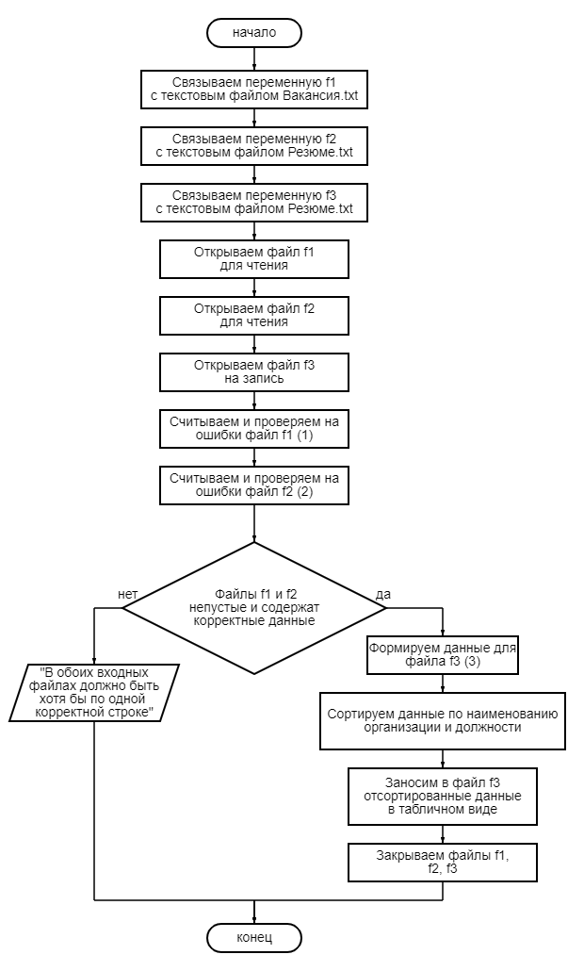

Обработка вакансий (1)

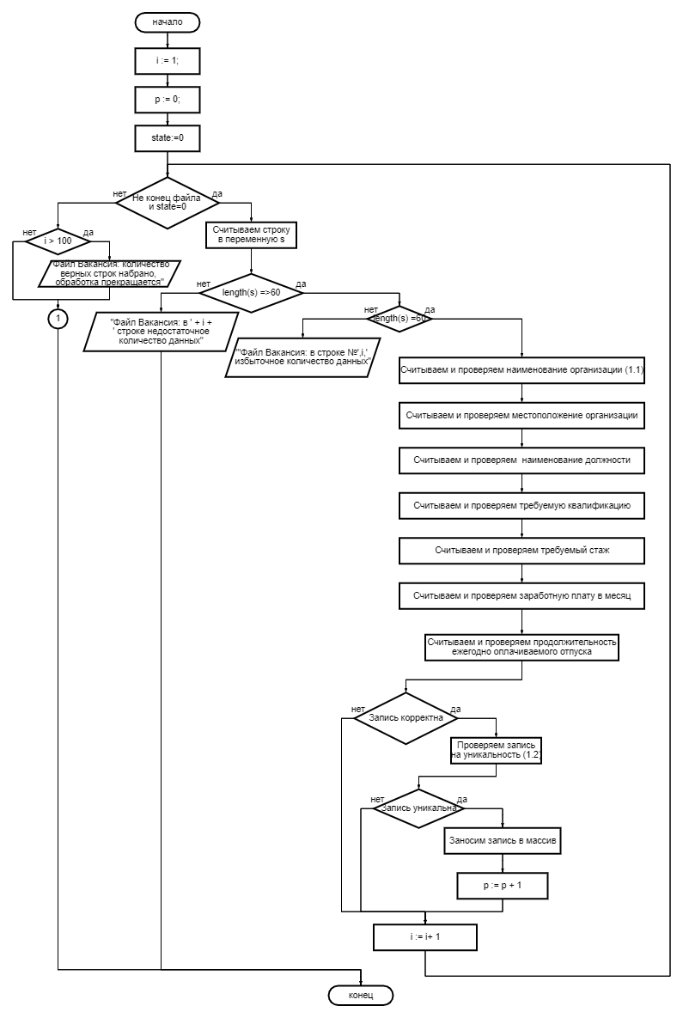

Обработка наименования организации (1.1)

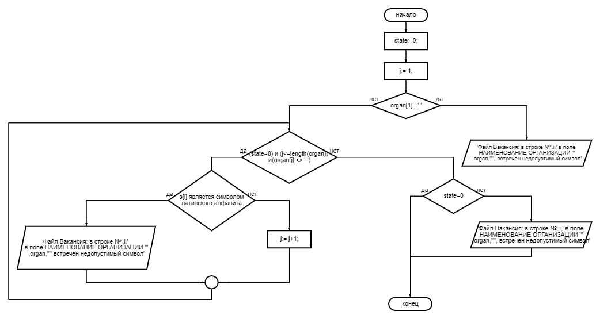

Проверка на уникальность (1.2)

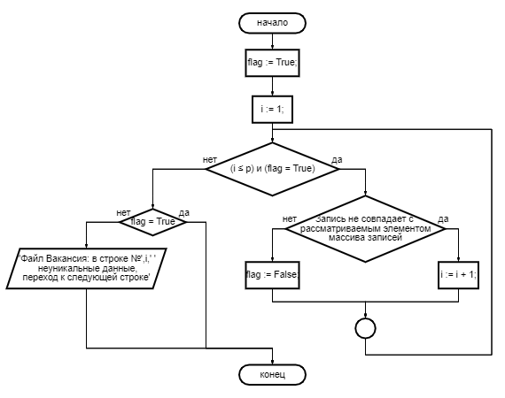

Обработка Резюме (2)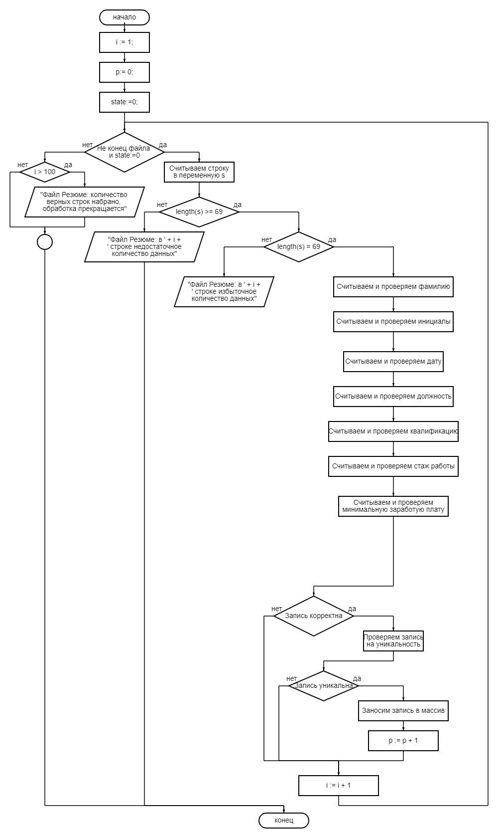

Подбор записей для выходного файла (3)

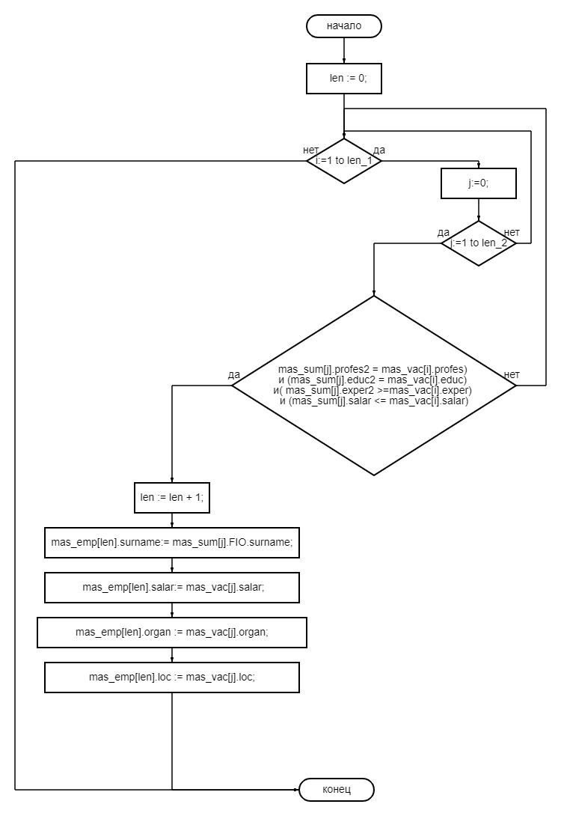

# Тестирование компьютерной программы

## Тестирование по черному ящику

### Классы эквивалентности

|  |  |  |  |  |
| --- | --- | --- | --- | --- |
| Входные данные | Номер правильного класса эквивалентности | Правильный класс эквивалентности | Номер неправильного класса эквивалентности | Неправильный класс эквивалентности |
| Наименование организации - строка латинских символов (регистр не важен) длиной не более 20 символов | П1 | Длина поля ≤ 20 символов | Н1 | Длина поля > 20 символов |
| П2 | Содержит символы, принадлежащие латинскому алфавиту | Н2 | Содержит символы, не принадлежащие латинскому алфавиту |
| Местоположение организации - целое неотрицательное число в диапазоне от 1 до 100 (не более 3-х символов) | П3 | На число выделяется ≤  3 символов | Н3 | Имеет недопустимый формат |
| Н4 | Больше трёх символов |
| П4 | Число ∈ [1;100] | Н5 | Число больше 100 |
| Н6 | Число меньше 1 |
| Должность (вакансия) - строка латинских символов (регистр не важен) длиной не более 20 символов | П5 | Длина поля ≤ 20 символов | Н7 | Длина больше 20 символов |
| П6 | Содержит символы, принадлежащие латинскому алфавиту | Н8 | Содержит символы, не принадлежащие латинскому алфавиту |
| Квалификация (вакансия) – один из элементов множества слов, написанных в любом регистре {«s», «f», «h»} | П7 | = «s» | Н9 | Не равен ни одному из вариантов |
| П8 | = «f» |
| П9 | = «h» |
| Стаж (вакансия) - целое неотрицательное число от 1 до 50 (не более 2-х символов) | П10 | На число выделяется ≤ 2 символов | Н10 | Имеет недопустимый формат |
| Н11 | Больше двух символов |
| П11 | Число ∈ [1;50] | Н12 | Число больше 50 |
| Н13 | Число меньше 1 |
| Зарплата (вакансия) - целое неотрицательное число от 1000 до 100000 (не более 6 символов) | П12 | На число выделяется ≤ 6 символов | Н14 | Имеет недопустимый формат |
| Н15 | Больше шести символов |
| П13 | Число ∈ [1000;100000] | Н16 | Число больше 100000 |
| Н17 | Число меньше 1000 |
| Продолжительность отпуска - целое неотрицательное число от 28 до 50 (2 символа) | П14 | На число выделяется 2 символа | Н18 | Имеет недопустимый формат |
| Н19 | Больше двух символов |
| П15 | Число ∈ [28;50] | Н20 | Число больше 50 |
| Н21 | Число меньше 28 |
| Фамилия - строка латинских символов (регистр не важен) длиной не более 20 символов. | П16 | Длина поля ≤ 20 символов | Н22 | Длина больше 20 символов |
| П17 | Содержит символы, принадлежащие латинскому алфавиту | Н23 | Содержит символы, не принадлежащие латинскому алфавиту |
| Инициалы | П18 | Строка латинских символов (регистр не важен) + {«.»} длиной 4 символа. Формат следующий: буква-точка-буква-точка. | Н24 | Не соответствует формату |
| Дата постановки на учёт в бюро занятости | П19 | Состоит из трёх частей, разделенных точкой (всего 10 символов): **день** – натуральное число, под запись которого выделяется две позиции, в зависимости от месяца и года принимает значения в диапазоне [1;31]; **месяц** – натуральное число в диапазоне от 1 до 12, под запись которого выделяется две позиции, **год** – натуральное число в диапазоне от 2015 до 2022.   |  |  |  | | --- | --- | --- | | День | Месяц | Год | | 01..31 | 01, 03, 05 | 2015..2022 | | 01..28 | 02 | Не кратен 4 | | 01..29 | Кратен 4 | | 01..30 | 04, 06, 09, 10 | 2015..2022 |   Дата соответствует таблице зависимости максимального количества дней от месяца и года | Н25 | В дате не 10 символов |
| Н26 | Недопустимые символы |
| Н27 | Разделителем не является точка |
| Н28 | Год < 2015 |
| Н29 | Год > 2022 |
| Н30 | Месяц < 01 |
| Н31 | Месяц > 12 |
| Н32 | День > 31 |
| Н33 | День < 01 |
| Н34 | Несоответствие таблице зависимости максимального количества дней от месяца и года |
| Должность (резюме) - строка латинских символов (регистр не важен) длиной не более 20 символов | П20 | Длина поля ≤ 20 символов | Н35 | Длина больше 20 символов |
| П21 | Содержит символы, принадлежащие латинскому алфавиту | Н36 | Содержит символы, не принадлежащие латинскому алфавиту |
| Квалификация (резюме) – один из элементов множества слов, написанных в любом регистре {«s», «f», «h»} | П22 | = «s» | Н37 | Не равен ни одному из вариантов |
| П23 | = «f» |
| П24 | = «h» |
| Стаж (резюме) - целое неотрицательное число от 1 до 50 (не более 2-х символов) | П25 | На число выделяется ≤ 2 символов | Н38 | Имеет недопустимый формат |
| Н39 | Больше двух символов |
| П26 | Число ∈ [1;50] | Н40 | Число больше 50 |
| Н41 | Число меньше 1 |
| Зарплата (резюме) - целое неотрицательное число от 1000 до 100000 (не более 6 символов) | П27 | На число выделяется ≤ 6 символов | Н42 | Имеет недопустимый формат |
| Н43 | Больше шести символов |
| П28 | Число ∈ [1000;100000] | Н44 | Число больше 100000 |
| Н45 | Число меньше 1000 |
| Количество строк в файле Вакансия должно быть ≤ N  (N = 100) | П29 | В файле Вакансия ≤ N строк | Н46 | В файле Вакансия > N строк |
| Количество строк в файле Резюме должно быть ≤ N  (N = 100) | П30 | В файле Резюме ≤ N строк | Н47 | В файле Резюме > N строк |
| Файл Вакансия должен содержать хотя бы одну корректную запись | П31 | Содержит | Н48 | Не содержит |
| Файл Резюме должен содержать хотя бы одну корректную запись | П32 | Содержит | Н49 | Не содержит |
| Длина строки файла Вакансия должна быть ≥ 22 | П33 | Длина ≥ 22 | Н50 | Длина < 22 |
| Длина строки файла Вакансия должна быть ≥ 32 | П34 | Длина ≥ 32 | Н51 | Длина < 32 |
| Строка файла Вакансия должна быть уникальна | П35 | Содержит хотя бы 1 уникальное поле | Н52 | Все поля неуникальные |
| Строка файла Резюме должна быть уникальна | П36 | Содержит хотя бы 1 уникальное поле | Н53 | Все поля неуникальные |
| Во входных файлах должны быть строки, удовлетворяющие требованиям выходного файла | П37 | Есть такие строки | Н54 | Таких строк нет |
| В выходном файле Поиск N*N строк  (N = 100) | П38 | Во входных файлах по N корректных строк, и каждой строке файла Вакансия соответствует N строк файла Резюме | Н55 | Во входных файлах есть некорректные строки или соответствий набирается меньше |

### Тесты

|  |  |  |  |  |  |  |  |
| --- | --- | --- | --- | --- | --- | --- | --- |
| **№** | Входные данные | | | | | | Номер  Покрытого  Класса  эквивалентности |
| **1** | Вакансия.txt | Yandex 5 programmer s 3 9900 33  Google 5 programmer h 3 9800 30  Yandex 50 UI f 5 3000 34  Subway 24 UI s 5 10000 49  Apple 32 consultant s 7 6500 35  IBM 5 reteller s 3 9700 33 | | | | | П1,П2,П3,П4,П5,П6,П7,П8,П9,П10,П11,П12,П13,П14,П15,П16,П17,П18,П19,П20,П21,П22, П23,П24,П25,П26,П27,П28,П29,П30,П31,П32,П33,П34,П35,П36,П37,П38, П39,Н55 |
| Резюме.  txt | Gordeeva A.O. 10.04.2019 programmer h 3 9000  Zinoviev P.V. 10.04.2020 UI s 5 9000  Streltsov A.R 21.05.2022 UI f 5 2000  Machkasov D.A. 05.05.2016 consultant s 7 5000  Tarkhov V.E. 03.07.2018 programmer s 3 9000  Volkova E.E. 02.09.2020 reteller s 3 9500 | | | | |
| Выходные данные | | | | | |
| Поиск.txt | | Программа поиска доступных вакансий для каждого клиента | | | |
| Фамилия | Зарплата | Наименование организации | Местоположение организации |
| Gordeeva_______ | 9800__ | Google______ | 3 |
| Machkasov_____ | 6500__ | Apple_______ | 7 |
| Streltsov_______ | 3000__ | Yandex______ | 5 |
| Tarkhov_______ | 9900__ | Yandex______ | 3 |
| Volkova_______ | 9700__ | IBM_________ | 3 |
| Zinoviev_______ | 10000_ | Subway_______ | 5 |
| Сообщение об ошибках | | «Файл Вакансия: количество верных строк набрано, обработка прекращается»  «Файл Резюме: количество верных строк набрано, обработка прекращается» | | | |

|  |  |  |  |  |  |  |  |  |  |  |  |  |  |  |  |  |
| --- | --- | --- | --- | --- | --- | --- | --- | --- | --- | --- | --- | --- | --- | --- | --- | --- |
| **№** | Входные данные | | | | | | | | | | | | | | Номер  Покрытого  Класса  эквивалентности |  |
| **2** | **Вакансия**  **.txt** | &andex_ | | 5___ | | Programmer__________ | | s_ | 3___ | 9990___ | | | 33 | | Н1,Н2,Н3,Н4,Н5,Н6,Н7,Н8,Н9,Н10,Н12,Н13,Н14,Н15,Н16,Н17,Н18,Н19,Н20,Н21,Н22,Н23,Н24,Н25,Н26,Н27,Н28,Н29,Н30,Н31,Н32,Н33,Н34,Н35,Н36,Н37, Н38,Н39,Н40,Н41,Н42,Н43,Н44,Н45,Н46,Н47,Н48,Н49,Н50,Н51,Н52 |  |
| Yandex_RR_______ | | 5___ | | programmer__________ | | s_ | 3___ | 9990___ | | | 33 | |  |
| Yandex_r_____________ | | 5___ | | programmer__________ | | s__ | 3___ | 9990___ | | | 33 | |  |
| Yandex_______________ | | 101_ | | programmer__________ | | s_ | 51__ | 9990___ | | | 33 | |  |
| Yandex_______________ | | _1__ | | programmer__________ | | s__ | 0___ | 9990___ | | | 33 | |  |
| Yandex_______________ | | __1_ | | programmer__________ | | s_ | 001_ | 9990___ | | | 33 | |  |
| Yandex_______________ | | 001_ | | programmer__________ | | s_ | +2__ | 9990___ | | | 33 | |  |
| Yandex_______________ | | -01_ | | programmer__________ | | s_ | _1__ | 9990___ | | | 33 | |  |
| Yandex_______________ | | +1__ | | programmer__________ | | s_ | -1__ | 9990___ | | | 33 | |  |
| Yandex_______________ | | 305_ | | Programmer__________ | | s_ | __1_ | 9990___ | | | 33 | |  |
| Yandex_______________ | | 5___ | | +rogrammer__________ | | s_ | 3___ | 9990___ | | | 33 | |  |
| Yandex_______________ | | 5___ | | pro_grammar__________ | | s_ | 3___ | 9990___ | | | 33 | |  |
| Yandex_______________ | | 5___ | | Programmer____ii_____ | | s_ | 3___ | 9990___ | | | 33 | |  |
| Yandex_______________ | | 5___ | | Programmer__________ | | l_ | 3___ | 9590___ | | | 33 | |  |
| Yandex_______________ | | 5___ | | programmer__________ | | s_ | 3___ | 0000___ | | | 33 | |  |
| Yandex_______________ | | 5___ | | programmer__________ | | s_ | 3___ | +000___ | | | 33 | |  |
| Yandex_______________ | | 5___ | | programmer__________ | | s_ | 3___ | 900____ | | | 33 | |  |
| Yandex_______________ | | 5___ | | programmer__________ | | s_ | 3___ | 111111_ | | | 33 | |  |
| Yandex_______________ | | 5___ | | programmer__________ | | s_ | 3___ | 9930___ | | | 51 | |  |
| Yandex_______________ | | 5___ | | programmer__________ | | s_ | 3___ | 9990___ | | | 0 | |  |
| Yandex_______________ | | 5___ | | programmer__________ | | s_ | 3___ | 9990___ | | | 17 | |  |
| Yandex_______________ | | 5___ | | programmer__________ | | s_ | 3___ | 9990___ | | | +1 | |  |
| Yandex_______________ | | 305_ | | programmer__________ | | s_ | 3___ |  | | | 00 | |  |
| Yandex_______________ | | 30__ | | programmer__________ | | s_ | 3___ | 9990___ | | | 33 | 6 |  |  |
| **Резюме.**  **txt** | +grieoeo____________ | | | A.O. | | 10.04.2019 | reteller ____________ | | h | 10 | 990000 | | |  |
| Gordee_va___________ | | | A.O. | | 10.04.2019 | reteller ____________ | | h | 10 | 990000 | | |  |
| Gordeeva___________ | | | A/O. | | 10.04.2019 | reteller ____________ | | h | 10 | 990000 | | |  |
| Zinoviev_____________ | | | P.V. | |  | UI________________ | | s | 4 | 1450 | | |  |
| Zinoviev_____________ | | | P.V. | | +6.06.2020 | UI________________ | | s | 4 | 1450 | | |  |
| Zinoviev_____________ | | | P.V. | | 66.06.2020 | UI________________ | | s | 4 | 1450 | | |  |
| Zinoviev_____________ | | | P.V. | | _6. 6.2020 | UI________________ | | s | 4 | 1450 | | |  |
| Zinoviev_____________ | | | P.V. | | 24,03.2021 | UI________________ | | s | 4 | 1450 | | |  |
| Zinoviev_____________ | | | P.V. | | 24.03/2021 | UI________________ | | s | 4 | 1450 | | |  |
| Zinoviev_____________ | | | P.V. | | 05.03.2014 | UI________________ | | s | 4 | 1450 | | |  |
| Zinoviev_____________ | | | P.V. | | 24.03.2023 | UI________________ | | s | 4 | 1450 | | |  |
| Zinoviev_____________ | | | P.V. | | 24.00.2021 | UI________________ | | s | 4 | 1450 | | |  |
| Zinoviev_____________ | | | P.V. | | 24.13.2021 | UI________________ | | s | 4 | 1450 | | |  |
| Zinoviev_____________ | | | P.V. | | 00.03.2021 | UI________________ | | s | 4 | 1450 | | |  |
| Zinoviev_____________ | | | P.V. | | 32.03.2021 | UI________________ | | s | 4 | 1450 | | |  |
| Zinoviev_____________ | | | P.V. | | 31.04.2021 | UI________________ | | s | 4 | 1450 | | |  |
| Zinoviev_____________ | | | P.V. | | 29.02.2021 | UI________________ | | s | 4 | 1450 | | |  |
| Zinoviev_____________ | | | P.V. | | 30.02.2016 | UI________________ | | s | 4 | 1450 | | |  |
| Streltsov_____________ | | | A.R. | | 21.05.2022 | UI________________ | | j | 51 | 4000 | | |  |
| Streltsov_____________ | | | A.R. | | 21.05.2022 | +UI_______________ | | j | 1 | 4000 | | |  |
| Streltsov_____________ | | | A.R. | | 21.05.2022 | U_Iyy_____________ | | j | 5 | 4000 | | |  |
| Ivanov_______________ | | | S.A. | | 24.03.2021 | consultant_________ | | k | 9 | 2000 | | |  |
| Ivanov_______________ | | | S.A. | | 24.03.2021 | consultant_________ | | + | 9 | 2000 | | |  |
| Machkasov___________ | | | D.A. | | 05.05.2016 | UI________________ | | h | 4 | 333333 | | |  |
| Machkasov___________ | | | D.A. | | 05.05.2016 | UI________________ | | h | 4 | 00 | | |  |
| Machkasov___________ | | | D.A. | | 05.05.2016 | UI________________ | | h | 4 | +11111 | | |  |
| Machkasov___________ | | | D.A. | | 05.05.20 |  | |  |  |  | | |  |
| Выходные данные | | | | | | | | | | | | | |  |  |
| **Поиск.txt** | |  | | | | | | | | | | | |  |
| Сообщение об ошибках | | Файл Вакансия: в строке №1 в поле НАИМЕНОВАНИЕ ОРГАНИЗАЦИИ '&andex ' встречен недопустимый символ  Файл Вакансия: в строке №2 в поле НАИМЕНОВАНИЕ ОРГАНИЗАЦИИ 'Yandex RR ' встречены лишние символы после пробела  Файл Вакансия: в строке №3 в поле НАИМЕНОВАНИЕ ОРГАНИЗАЦИИ 'Yandex r ' встречены лишние символы после пробела  Файл Вакансия: в строке №4 в поле НАИМЕНОВАНИЕ ОРГАНИЗАЦИИ ' ' встречен недопустимый символ  Файл Вакансия: в строке №6 недостаточное количество данных  Файл Вакансия: в строке №7 в поле МЕСТОПОЛОЖЕНИЕ ОРАГАНИЗАЦИИ '101' введено значение,превышающее верхнюю границу допустимого интервала [1..100]  Файл Вакансия: в строке №8 в поле МЕСТОПОЛОЖЕНИЕ ОРГАНИЗАЦИИ ' 1 ' встречен недопустимый символ  Файл Вакансия: в строке №9 в поле МЕСТОПОЛОЖЕНИЕ ОРГАНИЗАЦИИ ' 1' встречен недопустимый символ  Файл Вакансия: в строке №10 в поле МЕСТОПОЛОЖЕНИЕ ОРГАНИЗАЦИИ '001' встречен недопустимый символ  Файл Вакансия: в строке №11 в поле МЕСТОПОЛОЖЕНИЕ ОРГАНИЗАЦИИ '-01' встречен недопустимый символ  Файл Вакансия: в строке №12 в поле МЕСТОПОЛОЖЕНИЕ ОРГАНИЗАЦИИ '+1 ' встречен недопустимый символ  Файл Вакансия: в строке №13 в поле МЕСТОПОЛОЖЕНИЕ ОРАГАНИЗАЦИИ '305' введено значение,превышающее верхнюю границу допустимого интервала [1..100]  Файл Вакансия: в строке №14 недостаточное количество данных  Файл Вакансия: в строке №15 в поле ДОЛЖНОСТЬ '+rogrammer ' встречен недопустимый символ  Файл Вакансия: в строке №16 в поле ДОЛЖНОСТЬ 'pro grammer ' встречены лишние символы после пробела  Файл Вакансия: в строке №17 в поле ДОЛЖНОСТЬ 'programmer ii ' встречены лишние символы после пробела  Файл Вакансия: в строке №18 недостаточное количество данных  Файл Вакансия: в строке №19 поле КВАЛИФИКАЦИЯ 'l' должно соответствовать одному из трёх возможных вариантов {s(secondary)/f(further)/h(higher)}  Файл Вакансия: в строке №20 недостаточное количество данных  Файл Вакансия: в строке №21 в поле ЗАРПЛАТА '0000 ' встречен недопустимый символ  Файл Вакансия: в строке №22 в поле ЗАРПЛАТА '+000 ' встречен недопустимый символ  Файл Вакансия: в строке №23 в поле ЗАРПЛАТА '900 ' введено значение, не достигающее нижнюю границу интервала [1000..100000]  Файл Вакансия: в строке №24 в поле ЗАРПЛАТА '111111' введено значение,превышающее верхнюю границу допустимого интервала [1000..100000]  Файл Вакансия: в строке №25 недостаточное количество данных  Файл Вакансия: в строке №26 в поле ОТПУСК '51' введено значение,превышающее верхнюю границу допустимого интервала [28..50]  Файл Вакансия: в строке №27 в поле ОТПУСК '0 ' встречен недопустимый символ  Файл Вакансия: в строке №28 в поле ОТПУСК '+1' встречен недопустимый символ  Файл Вакансия: в строке №29 в поле ОТПУСК '00' встречен недопустимый символ  Файл Вакансия: в строке №30 недостаточное количество данных  Файл Вакансия: в строке №31 недостаточное количество данных  Файл Вакансия: в строке №32 избыточное количество данных  Файл Резюме: в строке №1 недостаточное количество данных  Файл Резюме: в строке №2 в поле ФАМИЛИЯ '+grieoeo ' встречен недопустимый символ  Файл Резюме: в строке №2 в поле ЗАРПЛАТА '990000' введено значение,превышающее верхнюю границу допустимого интервала [1000..100000]  Файл Резюме: в строке №3 в поле ФАМИЛИЯ 'Gordee va ' встречены лишние символы после пробела  Файл Резюме: в строке №3 в поле ЗАРПЛАТА '990000' введено значение,превышающее верхнюю границу допустимого интервала [1000..100000]  Файл Резюме: в строке №4 недостаточное количество данных  Файл Резюме: в строке №5 в поле ИНИЦИАЛЫ 'A/O.' должно соответствовать установленному формату  Файл Резюме: в строке №5 в поле ЗАРПЛАТА '990000' введено значение,превышающее верхнюю границу допустимого интервала [1000..100000]  Файл Резюме: в строке №6 недостаточное количество данных  Файл Резюме: в строке №7 в поле ДАТА ПОСТАНОВКИ НА УЧЁТ В БЮРО ЗАНЯТОСТИ ' ' разделителем должна быть точка  Файл Резюме: в строке №9 в поле ДАТА ПОСТАНОВКИ НА УЧЁТ В БЮРО ЗАНЯТОСТИ '+6.06.2020' встречен недопустимый символ  Файл Резюме: в строке №10 в поле ДАТА ПОСТАНОВКИ НА УЧЁТ В БЮРО ЗАНЯТОСТИ '66.06.2020' значение дня должно входить в область допустимых значений [1;30], установленных для этого месяца и этого года  Файл Резюме: в строке №11 в поле ДАТА ПОСТАНОВКИ НА УЧЁТ В БЮРО ЗАНЯТОСТИ ' 6. 6.2020' встречен недопустимый символ  Файл Резюме: в строке №12 в поле ДАТА ПОСТАНОВКИ НА УЧЁТ В БЮРО ЗАНЯТОСТИ '24,03.2021' разделителем должна быть точка  Файл Резюме: в строке №13 в поле ДАТА ПОСТАНОВКИ НА УЧЁТ В БЮРО ЗАНЯТОСТИ '24.03/2021' разделителем должна быть точка  Файл Резюме: в строке №14 в поле ДАТА ПОСТАНОВКИ НА УЧЁТ В БЮРО ЗАНЯТОСТИ '05.03.2014' значение года должно входить в область допустимых значений [2015;2022]  Файл Резюме: в строке №15 в поле ДАТА ПОСТАНОВКИ НА УЧЁТ В БЮРО ЗАНЯТОСТИ '24.03.2023' значение года должно входить в область допустимых значений [2015;2022]  Файл Резюме: в строке №16 в поле ДАТА ПОСТАНОВКИ НА УЧЁТ В БЮРО ЗАНЯТОСТИ '24.00.2021' значение месяца должно входить в область допустимых значений [1;12]  Файл Резюме: в строке №17 в поле ДАТА ПОСТАНОВКИ НА УЧЁТ В БЮРО ЗАНЯТОСТИ '24.13.2021' значение месяца должно входить в область допустимых значений [1;12]  Файл Резюме: в строке №18 в поле ДАТА ПОСТАНОВКИ НА УЧЁТ В БЮРО ЗАНЯТОСТИ '00.03.2021' значение дня должно входить в область допустимых значений [1;31], установленных для этого месяца и этого года  Файл Резюме: в строке №19 в поле ДАТА ПОСТАНОВКИ НА УЧЁТ В БЮРО ЗАНЯТОСТИ '32.03.2021' значение дня должно входить в область допустимых значений [1;31], установленных для этого месяца и этого года  Файл Резюме: в строке №20 в поле ДАТА ПОСТАНОВКИ НА УЧЁТ В БЮРО ЗАНЯТОСТИ '31.04.2021' значение дня должно входить в область допустимых значений [1;30], установленных для этого месяца и этого года  Файл Резюме: в строке №21 в поле ДАТА ПОСТАНОВКИ НА УЧЁТ В БЮРО ЗАНЯТОСТИ '29.02.2021' значение дня должно входить в область допустимых значений [1;28], установленных для этого месяца и этого года  Файл Резюме: в строке №22 в поле ДАТА ПОСТАНОВКИ НА УЧЁТ В БЮРО ЗАНЯТОСТИ '30.02.2016' значение дня должно входить в область допустимых значений [1;29], установленных для этого месяца и этого года  Файл Резюме: в строке №23 недостаточное количество данных  Файл Резюме: в строке №24 поле КВАЛИФИКАЦИЯ 'j' должно соответствовать одному из трёх возможных вариантов {s(secondary)/f(further)/h(higher)}  Файл Резюме: в строке №25 в поле ДОЛЖНОСТЬ '+UI ' встречен недопустимый символ  Файл Резюме: в строке №25 поле КВАЛИФИКАЦИЯ 'j' должно соответствовать одному из трёх возможных вариантов {s(secondary)/f(further)/h(higher)}  Файл Резюме: в строке №26 в поле ДОЛЖНОСТЬ 'U Iyy ' встречены лишние символы после пробела  Файл Резюме: в строке №26 поле КВАЛИФИКАЦИЯ 'j' должно соответствовать одному из трёх возможных вариантов {s(secondary)/f(further)/h(higher)}  Файл Резюме: в строке №27 недостаточное количество данных  Файл Резюме: в строке №28 поле КВАЛИФИКАЦИЯ 'k' должно соответствовать одному из трёх возможных вариантов {s(secondary)/f(further)/h(higher)}  Файл Резюме: в строке №29 поле КВАЛИФИКАЦИЯ '+' должно соответствовать одному из трёх возможных вариантов {s(secondary)/f(further)/h(higher)}  Файл Резюме: в строке №30 недостаточное количество данных  Файл Резюме: в строке №31 в поле ЗАРПЛАТА '333333' введено значение,превышающее верхнюю границу допустимого интервала [1000..100000]  Файл Резюме: в строке №32 в поле ЗАРПЛАТА '00 ' введено значение, не достигающее нижнюю границу интервала [1000..100000]  Файл Резюме: в строке №33 избыточное количество данных  Файл Резюме: в строке №34 недостаточное количество данных  Не нашлось соответствий | | | | | | | | | | | |  |

|  |  |  |  |
| --- | --- | --- | --- |
| № | Входные данные | | Номер покрытого класса эквивалентности |
| **3** | vacancy.txt | Yandex 99 engineer f 15 10000 40  Yandex 99 engineer f 15 10000 40 | Н53; Н54; Н55 |
| summary.txt | Romanov O.S. 15.01.2019 trashman s 20 1001  Romanov O.S. 15.01.2019 trashman s 20 1001 |
| Выходные данные | |
| search.txt |  |
| Сообщения | Файл Вакансия: в 2 строке неуникальные данные, переход к следующей строке  Файл Резюме: в 2 строке неуникальные данные, переход к следующей строке  Не нашлось соответствий |

|  |  |  |  |  |
| --- | --- | --- | --- | --- |
| **№** | Входные данные | | | Номер  Покрытого  Класса  эквивалентности |
| **4** | Вакансия.txt  N = 3 | Yandex 5 UI s 3 10900 33  Yandexx 3 UI s 3 11900 32  Yandexxxxx 5 UI s 3 9900 33 | | П38 |
| Резюме.  txt  N = 3 | Gordeeva B.O. 10.04.2019 UI s 3 8000  Zinoviev P.V. 06.06.2020 UI s 3 1450  Streltsov A.R. 21.05.2022 UI s 3 4000 | |
| Выходные данные | | |
| Поиск.txt | | Gordeeva 9900 Yandexxxxx 3  Gordeeva 10900 Yandex 3  Gordeeva 11900 Yandexx 3  Streltsov 9900 Yandexxxxx 3  Streltsov 10900 Yandex 3  Streltsov 11900 Yandexx 3  Zinoviev 9900 Yandexxxxx 3  Zinoviev 10900 Yandex 3  Zinoviev 11900 Yandexx 3 |
| Сообщение об ошибках | |  |

## Тестирование по белому ящику

**procedure** Ch_prof(profes: string; **var** state:byte);

**var**

j:integer;

**begin**

1**.** state:=0; **(1)(2)**

2. j:= 1; **(1)(2)**

3. **while** (state=0) **and** (j<=length(profes))**and** (profes[j] <> ' ') **do (1)(2)**

4. **if not**((profes[j] >= 'A') **and** (profes[j] <= 'Z') **or** (profes[j] >= 'a') **and** (profes[j] <= 'z')) **then (1)(2)**

5**.** state:= 8 **(2)**

**else**

6. j:= j+1; **(1)(2)**

7. **while** (state=0) **and** (j<=length(profes)) **do (1)(2)**

8. **if** profes[j] <> ' ' **then (1)(2)**

9.state:=81 **(2)**

**else**

10.j:= j+1; **(1)(2)**

**end**;

Тестовый набор № 1

|  |  |  |  |
| --- | --- | --- | --- |
| № | profes | state | j |
| 1 | ‘programmer__________’ | 0 |  |
| 2 |  |  | 1 |
| 3 |  |  |  |
| 4 |  |  |  |
| 6 |  |  | 2 |
| 3 |  |  |  |
| 4 |  |  |  |
| 6 |  |  | 3 |
| 3 |  |  |  |
| 4 |  |  |  |
| 6 |  |  | 4 |
| 3 |  |  |  |
| 4 |  |  |  |
| 6 |  |  | 5 |
| 3 |  |  |  |
| 4 |  |  |  |
| 6 |  |  | 6 |
| 3 |  |  |  |
| 4 |  |  |  |
| 6 |  |  | 7 |
| 3 |  |  |  |
| 4 |  |  |  |
| 6 |  |  | 8 |
| 3 |  |  |  |
| 4 |  |  |  |
| 6 |  |  | 9 |
| 3 |  |  |  |
| 4 |  |  |  |
| 6 |  |  | 10 |
| 3 |  |  |  |
| 7 |  |  |  |
| 8 |  |  |  |
| 10 |  |  | 11 |
| 7 |  |  |  |
| 8 |  |  |  |
| 10 |  |  | 12 |
| 7 |  |  |  |
| 8 |  |  |  |
| 10 |  |  | 13 |
| 7 |  |  |  |
| 8 |  |  |  |
| 10 |  |  | 14 |
| 7 |  |  |  |
| 8 |  |  |  |
| 10 |  |  | 15 |
| 7 |  |  |  |
| 8 |  |  |  |
| 10 |  |  | 16 |
| 7 |  |  |  |
| 8 |  |  |  |
| 10 |  |  | 17 |
| 7 |  |  |  |
| 8 |  |  |  |
| 10 |  |  | 18 |
| 7 |  |  |  |
| 8 |  |  |  |
| 10 |  |  | 19 |
| 7 |  |  |  |
| 8 |  |  |  |
| 10 |  |  | 20 |
| 7 |  |  |  |

Тестовый набор № 2

|  |  |  |  |
| --- | --- | --- | --- |
| № | profes | state | j |
| 1 | ‘+rogrammer__________’ | 0 |  |
| 2 |  |  | 1 |
| 3 |  |  |  |
| 4 |  |  | 2 |
| 5 |  | 8 |  |
| 7 |  |  |  |
| 1 | ‘pro_grammar_________’ | 0 |  |
| 2 |  |  | 1 |
| 3 |  |  |  |
| 4 |  |  |  |
| 6 |  |  | 2 |
| 3 |  |  |  |
| 4 |  |  |  |
| 6 |  |  | 3 |
| 3 |  |  |  |
| 7 |  |  |  |
| 8 |  |  |  |
| 10 |  |  | 4 |
| 7 |  |  |  |
| 8 |  |  |  |
| 9 |  | 81 |  |
| 1 | ‘pro+grammar_________’ | 0 |  |
| 2 |  |  | 1 |
| 3 |  |  |  |
| 4 |  |  |  |
| 6 |  |  | 2 |
| 3 |  |  |  |
| 4 |  |  |  |
| 6 |  |  | 3 |
| 3 |  |  |  |
| 4 |  |  |  |
| 5 |  | 8 |  |